**Documento de Requisitos do Sistema**

**KBASE**

**Versão 1.0**

Sumário

1. Introdução 3

1.1 Visões gerais do documento 3

1.2 Convenções, termos e abreviações 3

2. Descrição Geral do Sistema 4

3. Requisitos Funcionais 4

4. Requisitos não Funcionais 5

6. Diagrama de Caso de Uso 6

7. Prototipagem da Interface WEB 7

|  |
| --- |
| 1. Introdução |

Este documento especifica os requisitos do sistema *KBASE,* fornecendo aos desenvolvedores as informações necessárias para o projeto e implementação do software, assim como para a realização dos testes e homologação do sistema.

* 1. Visões gerais do documento

Além da seção introdutória, as seções seguintes estão organizadas conforme descrito abaixo:

I. Seção 2 - Descrição geral do sistemaapresenta uma visão geral do sistema caracterizando qual é o seu escopo e descrevendo seus usuários.

II. Seção 3 - Requisitos funcionais (Casos de Uso): especifica todos os casos de uso do sistema, descrevendo os fluxos de eventos, prioridades, atores, entradas e saídas de cada caso de uso a ser implementado.

III. Seção 4 - Requisitos não-funcionais: Especifica todos os requisitos não funcionados do sistema, divididos em requisitos de usabilidade, confiabilidade, desempenho, segurança, distribuição, adequação a padrões e requisitos de hardware e software necessários.

IV. Seção 5 - Referência: apresenta referências para outros documentos utilizados para a confecção deste documento.

1.2 Convenções, termos e abreviações

A correta interpretação deste documento exige o conhecimento de algumas convenções e termos específicos, que são descritos a seguir:

**1.2.1 Identificação dos requisitos**

Por convenção, a referência a requisitos é feita através do nome da subseção onde eles estão descritos, seguidos do identificador do requisito, de acordo com a especificação a seguir:

[nome da subseção; Identificador do requisito]

Por exemplo, o requisito funcional [Manter Categorias. RF001] deve estar descrito em uma subseção chamada "Manter Categorias", em um bloco identificado pelo número [RF001]. Já o requisito não funcional [Usabilidade. NF001] deve estar descrito na seção de requisitos não-funcional de Usabilidade, em um bloco identificado por [NF001].

Os requisitos devem ser identificados com um identificador único. A numeração inicia com o identificador [RF001] ou [NF001] e prossegue sendo incrementado à medida que forem surgindo novos requisitos.

**1.2.2 Prioridades dos requisitos**

Para estabelecer a prioridade dos requisitos, nas 4 e 5, foram adotadas as denominações "essencial", "importante" e "desejável".

**Essencial**: é o requisito sem o qual o sistema entra em funcionamento. Requisitos essenciais são requisitos imprescindíveis, que tem que ser implementados impreterivelmente.

**Importante**: é o requisito sem o qual o sistema entra em funcionamento, mas de forma não satisfatória. Requisitos importantes devem ser implementados, mas, se não forem, o sistema poderá ser implantado e usado mesmo assim.

**Desejável**: é o requisito que não compromete as funcionalidades básicas do sistema, isto é, o sistema pode funcionar de forma satisfatória sem ele. Requisitos desejáveis podem ser deixados para versões posteriores do sistema, caso não haja tempo hábil para implementá-los na versão que está sendo especificada.

|  |
| --- |
| 2. Descrição Geral do Sistema |

O sistema *KBASE*, é uma ferramenta voltada para manter uma base de conhecimento para resolução de problemas rotineiros. Através do sistema, o Help Desk poderá criar artigos descrevendo passo a passo uma solução encontrada para resolvê-lo.

Conforme descrito na Biblioteca ITIL (Information Technology Instraestruture Library), a “Base de Conhecimento, é uma ferramenta que, se bem utilizada, pode reduzir ainda mais o tempo de atendimento de seu Help Desk. Ela consiste no conjunto de informações referentes a erros conhecidos e suas soluções que ficam registradas de forma que os membros podem efetuar buscas nessa base quando encontrarem problemas cujas soluções, ou soluções de contorno temporárias, eles não conhecem”.

Toda vez que incidentes mais complexos são solucionados, suas soluções devem ser documentadas na base de conhecimento para que todos os atendentes do Help Desk compartilhem essa informação. Assim, na próxima ocorrência do mesmo incidente, a solução será muito mais rápida se uma simples busca na base trouxer sua solução.

Através do sistema os usuários poderão realizar pesquisas simples, rápidas e objetivas de acordo com a sua necessidade e obter como resultado uma lista contendo todos os tópicos relacionados à sua pesquisa. As pesquisas poderão ser avaliadas pelos próprios usuários como “Resolveu”, “Não resolveu” ou “não se aplica”. Os usuários poderão também visualizar na mesma tela a quantidade de avaliações positivas e negativas teve cada solução.

O sistema poderá funcionar em qualquer ambiente corporativo e independente da arquitetura de software e ou hardware existente. Poderá ser acessado através de um simples navegador de internet compatível e especificado nesta documentação na seção de Requisitos não funcionais, quesito de usabilidade.

|  |
| --- |
| 3. Requisitos Funcionais |

|  |
| --- |
| [RF001] Realizar Login |

**Descrição do caso de uso**: Este caso de uso permite ao usuário realizar a autenticação através de usuário e senha previamente cadastrados no sistema.

**Ator:** Interface Web.

|  |  |  |  |  |  |  |
| --- | --- | --- | --- | --- | --- | --- |
| **Prioridade**: | 🞎 | Essencial | ◼ | Importante | 🞎 | Desejável |

**Entradas e pré-condições**: O usuário estar cadastrado no sistema.

**Saídas e pós-condição**: Acessar o sistema.

|  |
| --- |
| [RF002] Manter Usuários |

**Descrição do caso de uso**: O sistema permitirá cadastrar, consultar, alterar e excluir usuários em um banco de dados informatizado, seguro e organizado.

**Ator:** Administrador.

|  |  |  |  |  |  |  |
| --- | --- | --- | --- | --- | --- | --- |
| **Prioridade**: | ◼ | Essencial | 🞎 | Importante | 🞎 | Desejável |

**Entradas e pré-condições**: O administrador deverá inserir os dados obrigatórios: Nome completo, E-mail, ID e Senha.

**Saídas e pós-condição**: Após preencher corretamente todos os campos obrigatórios acima, com as devidas informações, o sistema exibirá na tela de cadastro a mensagem “Cadastro realizado com sucesso.”

|  |
| --- |
| [RF003] Manter Soluções |

**Descrição do caso de uso**: O sistema permitirá cadastrar, consultar, alterar e excluir soluções da base de conhecimento no banco de dados.

**Ator:** Administrador.

|  |  |  |  |  |  |  |
| --- | --- | --- | --- | --- | --- | --- |
| **Prioridade**: | ◼ | Essencial | 🞎 | Importante | 🞎 | Desejável |

**Entradas e pré-condições**: O administrador deverá inserir os dados obrigatórios: Problema, Descrição Breve, Análise, Resolução, Ambiente, Atualização, Revisão e Responsável. O sistema deverá armazenar automaticamente data e hora da alteração.

**Saídas e pós-condição**: Após preencher corretamente todos os campos obrigatórios acima, com as devidas informações, o sistema exibirá na tela de cadastro a mensagem “Cadastro realizado com sucesso.”

|  |
| --- |
| [RF004] Gerar Relatórios – Listagem de Soluções |

**Descrição do caso de uso**: O sistema permitirá gerar uma listagem completa contendo o “problema, descrição breve, resolução, ambiente, atualização, revisão e responsável em formato de arquivo PDF.

**Ator:** Administrador.

|  |  |  |  |  |  |  |
| --- | --- | --- | --- | --- | --- | --- |
| **Prioridade**: | ◼ | Essencial | 🞎 | Importante | 🞎 | Desejável |

**Entradas e pré-condições**: O administrador poderá selecionar entre os seguintes critérios de pesquisa: Ambiente, responsável e data do cadastro.

**Saídas e pós-condição**: O sistema deverá gerar um arquivo em formato PDF, nomeado de acordo com um padrão especificado e disponibilizar somente um link onde através do mesmo o administrador poderá realizar o download do arquivo. A listagem deverá ser categorizada de acordo com o campo “Ambiente”.

|  |
| --- |
| 4. Requisitos não Funcionais |

|  |
| --- |
| 6. Diagrama de Caso de Uso |

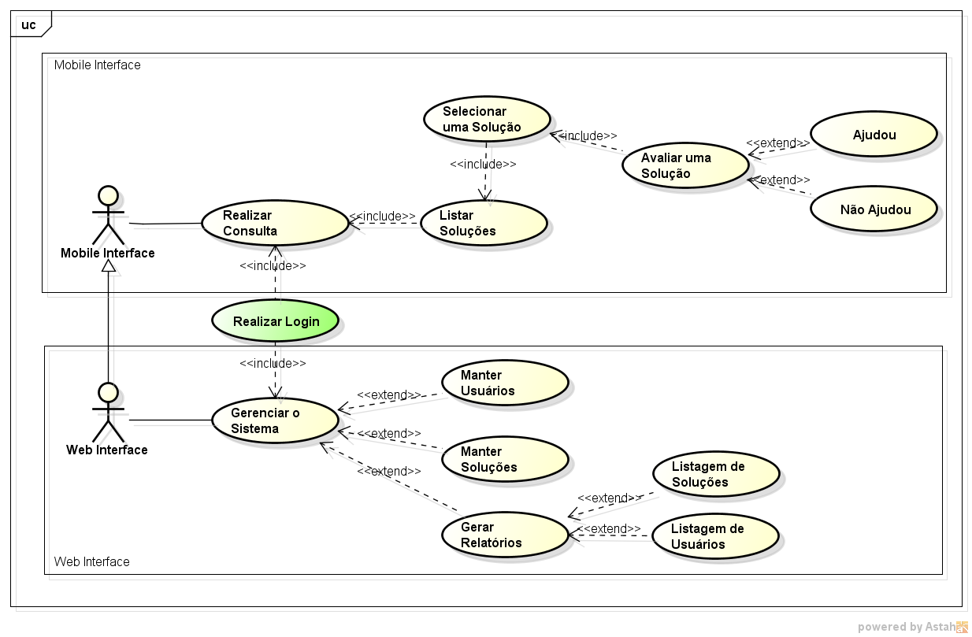

|  |
| --- |
| 7. Prototipagem da Interface WEB |